**PRÁTICAS E VIVÊNCIAS DA SALA DE AULA A PARTIR DO PIBID.**

Gleycyelle da Silva OLIVEIRA¹

Juliana Fernanda da SILVA1

Laísa Tavares SILVA1

Saelen da Silva PINTO1

1Granduandas do curso de licenciatura em história da Universidade Estadual de Alagoas e Bolsistas do Programa Institucional de Bolsas de Iniciação à Docência.

[saelensilva123@gmail.com](mailto:saelensilva123@gmail.com)

**Resumo:** Este artigo tem o intuito de relatar algumas práticas e vivências dos bolsistas do Programa Institucional de Bolsas de Iniciação à Docência, em específico sobre intervenções realizadas durante as aulas de história, na Escola Estadual Graciliano Ramos, essas atividades de intervenção tiveram como metodologia o uso de imagens, debates, paródias, análises de textos e foram planejadas para serem aplicadas de forma lúdica e dinamizada, como modo de despertar o interesse de participação e curiosidade do alunado, além de fomentar uma relação mais estreita e construir um diálogo proveitoso entre as partes. Para tal atividade, nos fundamentaremos nas reflexões teóricas de: Favero (1992), Ferreira (2015), Freire (1991). Dessa forma, esse artigo descreve o processo de criação de estratégias e abordagens metodológicas realizadas, que serviram de auxílio para obter melhor resultado dentro do que foi proposto com as intervenções. Ademais, apresenta resultados dos questionários aplicados para os alunos, que tiveram a oportunidade de opinar e avaliar os métodos utilizados pelos bolsistas em sala.

**Palavras-chave:** Intervenções. História. PIBID.

**INTRODUÇÂO**

O Programa Institucional de Bolsas de Iniciação à Docência é uma política pública nacional de formação de professores, criada em 12 de dezembro de 2007 pelo Ministério da Educação – MEC. Implementada pela Coordenação de Aperfeiçoamento de Pessoal de Nível Superior – CAPES e o Fundo Nacional de Desenvolvimento da Educação – FNDE.

O programa oferece bolsas a estudantes de cursos superiores, que têm o interesse de seguir o magistério e estagiar em escolas públicas. Este tem como objetivo principal a aproximação entre o licenciando e o aluno da educação básica. Além de buscar à melhoria do ensino nas escolas públicas, por meio da aplicação de metodologias que busquem superar as lacunas existentes e incentivar os discentes a atuar nas referidas escolas.

O subprojeto do curso de história: saberes e práticas do ensino de história Afro e Indígena: imagem, oralidade e patrimônio, vem sendo desenvolvido por meio da parceria da Universidade Estadual de Alagoas, campus de Palmeira dos Índios, com três escolas de Educação básica: Escola Estadual Egídio Barbosa, Escola Estadual Manoel Passos Lima e Escola Estadual Graciliano Ramos, todas situadas no munícipio de Palmeira dos Índios.

No total, são 30 bolsistas que foram divididos em 3 grupos de 10 pessoas; cada equipe ficou encarregada de levar as articulações necessárias para uma escola específica. No entanto, há um revezamento de membros após um semestre letivo, para que assim todos possam conhecer a diversidade de cada escola e somar mais experiências à sua formação.

Este artigo, descreverá algumas intervenções realizadas na Escola Estadual Graciliano Ramos, pelo grupo que foi destinado para esta, uma vez que apesar de todos os membros que participam do PIBID trabalharem em conjunto, haverá uma variação de atividades, que irão acontecer de acordo com as necessidades de cada instituição e o contexto em que está inserida.

As atividades desenvolvidas na Escola Graciliano Ramos, são planejadas antecipadamente pelos graduandos e a supervisora, professora Me. Deisiane da Silva Bezerra, durante reuniões coletivas, nas quais todos têm espaço para explanar suas opiniões, identificações, observações e dificuldades com relação a sala de aula, ou seja, é uma oportunidade de decidir os objetivos e finalidades a serem traçados.

Dessa forma, em conjunto, foram esboçadas intervenções para serem realizadas durante as aulas de história, com o uso de metodologias diferenciadas, como: imagens, paródias, mapas conceituais, questões de vestibulares e debates. Essas intervenções aconteceram de acordo com o assunto que estava sendo abordado pela professora, servindo tanto como um momento de interação e de explanar ideias, quanto para demonstrar que há uma diversidade de formas de se estudar a história, que transcorre da fonte escrita à não escrita.

Portanto, no texto discorremos sobre as experiências vivenciadas por 4 bolsistas do PIBID de história, em sala de aula, com turmas do ensino médio integral, tendo em vista apresentar as discussões, metodologias, a importância de levar o novo e de buscar a interação com os alunos, além de enfatizar a importância do PIBID para o processo de formação docente.

**O USO DE NOVAS METODOLOGIAS.**

Apesar da longa jornada de trabalho dos professores da educação básica e a imensidão de conteúdos para serem ensinados em um tempo limitado, a forma de ensino e aprendizagem utilizada pela professora mestra Deisiane da Silva Bezerra, ultrapassa o método tradicional. Portanto, nesse caso, O PIBID vai agir de forma a contribuir para que haja uma intensificação com relação as dinâmicas realizadas em sala aula.

As intervenções realizadas em sala de aula foram elaboradas em parceria com o projeto “todo dia é dia do índio”, executado anteriormente pelos pibidianos e a professora, com o intuito de levar, de forma mais aprofundada, o debate sobre a diversidade e a importância desses povos para a formação brasileira. Após a concretização desse projeto, iniciaram-se as intervenções com temáticas que estavam sendo trabalhadas diariamente.

Dessa forma, durante as intervenções realizadas na escola Graciliano Ramos, buscou-se levar meios de ensino lúdicos que serviam de apoio, mas que não substituíam os conteúdos e as atividades realizadas pela professora. No total, são 10 bolsistas do PIBID que atuam naquela instituição distribuídos em equipes compostas por duplas ou trios e cada equipe ficou encarregada de elaborar um planejamento e levar o material necessário para ser trabalhado em um dia específico da semana.

Tendo em vista a escassez de recursos como data show, uma vez que as instituições da rede pública não têm verbas suficiente para realizar a compra de todos os recursos e equipamentos necessários às necessidades dos professores e alunos. O material foi levado de forma impressa, sendo as cópias custeadas pela professora e pelos bolsistas, de modo que a escola e os alunos não tivessem que arcar com os custos. Foram usados como metodologia de ensino e aprendizagem: imagens, paródias, mapas conceituais, questões de vestibulares e debates, considerando a preferência, a habilidade e a necessidade dos alunos de cada turma.

Para auxiliar no aperfeiçoamento da interpretação de textos, levamos paródias que se referiam a determinado episódio histórico, para que eles fizessem a associação, também aplicamos exercícios escritos, com o intuito de fomentar a familiaridade com o estilo de questões presentes em vestibulares, e por fim, usamos os mapas conceituais que auxiliaram na síntese sobre o assunto. Ademais, inserimos a prática da análise e leitura de imagens, que muitos alunos veem como meras ilustrações, e foram usadas para quebrar esse paradigma e despertar a curiosidades sobre os símbolos e aquilo que não está escrito, mas que pode ser analisado e interpretado de múltiplas formas.

Portanto, seguindo o pensando de Almeida, Pires, Silva e Andrade (2014) o Programa Institucional de Bolsas de Iniciação à Docência, ao aplicar novos recursos que auxiliam no ensino e aprendizagem, busca contribuir de diversas formas significativas para a melhoria da qualidade no ensino e aprendizagem dos alunos, tanto na questão social quanto cognitiva, fomentando debates, interpretações e inquietações durante as aulas.

**DISCUSSES E RESULTADOS**

Tendo em vista a abrangência das ferramentas possíveis como meio de facilitação e dinamização do processo de ensino e aprendizagem, foi necessário repensar as práticas de ensino usadas em sala de aula, com a intencionalidade de superar algumas das dificuldades encontradas como a dispersão dos alunos e sendo assim, propor atuações mais dinamizadas e atrativas, que ofereçam a complementação dos assuntos trabalhados pela professora.

Referente aos livros didáticos, há uma certa dificuldade em como trabalhá-lo, pois, de certa forma este recurso limita o professor e os alunos quanto a abordagem de certos assuntos. Se pensarmos em um professor que esteja iniciando sua carreira profissional, o livro é tido como um suporte àqueles que ainda se sentem inseguros quanto aos conteúdos a dinâmica de sala de aula; a partir dessa constatação, destacamos o quanto o PIBID ajuda nesse começo, pois além de possibilitar uma inserção antecipada do graduando em sala de aula, favorece o desenvolvimento de estratégias de contato com os alunos e, por conseguinte promove uma quebra de paradigmas entre as expectativas criadas e a realidade vivida pelo professor.

[...] a questão para mim é como desvelar a prática no sentido de ir conhecendo ou reconhecendo nela a teoria pouco ou ainda não percebida. [...] o ponto é como descobrir, na prática, a rigorosidade maior ou menor com que nela nos aproximamos dos objetos, da realidade sobre que agimos, o que nos dará um conhecimento cada vez mais crítico, superando o “puro saber da experiência feito”. A própria tarefa de desvelar a prática, de examinar a rigorosidade ou não com que atuamos, de avaliar a exatidão dos nossos achados, é uma tarefa teórica ou de prática teórica (FREIRE, 1991)

Contudo, em muitos dos casos, os professores dispõem apenas do livro didático como suporte metodológico, já que nem sempre é possível o uso de outras ferramentas, desse modo dependerá do professor desenvolver estratégias para abordar os assuntos de forma que os alunos entendam o conteúdo e a aula possua um teor mais descontraído, o que é uma das necessidades apresentadas pelos os alunos. O processo de ensino-aprendizagem exige constante movimento de reflexão por parte do professor (NAZAR et al., 2016).

Das abordagens nas salas de aula, com turmas de 1° ao 3° ano do ensino médio em tempo integral, de acordo com cada assunto e cada grupo designado por dia da semana, foi planejada cada uma das atividades almejando a superação da monotonia nas aulas, a aproximação da atenção dos alunos, a articulação entre a teoria estudada na Universidade e a prática na escola e, sendo assim, pensar em aulas mais agradáveis e atrativas.

Na escola, não era possível uso mais frequente de projetor e caixas de som, dessa forma, foi necessário administrar o que tínhamos acesso e desenvolver estratégias para tornar as aulas mais dinâmicas. Como alternativa de recurso, usamos imagens para dialogar com o assunto que estava sendo abordado no momento tanto com referência ao quanto ao projeto quanto com os assuntos que compõem o programa oficial da disciplina de História para o 1º ano do Ensino Médio, de modo que tal metodologia maior facilidade para ler as imagens, entender o que elas retratam e serem mais críticos sobre a leitura dos contextos vividos.

Além de imagens, inserimos outros instrumentos auxiliares, como: músicas, cartas, questões de Enem e mapas conceituais, de forma a aproximá-los de uma realidade cotidiana e, com isso, exercitar um olhar questionável e crítico perante os fatos históricos.

Referente aos assuntos e abordagens em sala de aula, nas turmas de primeiros anos, havia, inicialmente, uma dificuldade de aproximação e abordagem com alguns dos temas, porém, ao decorrer das intervenções, boa parte dos alunos começou a questionar mais sobre tais temas que, de acordo com eles, nunca haviam sido debatidos no seu meio social e quando questionavam as pessoas à sua volta, ouviam: “não sei, mas é assim”. Como estratégias metodológicas, foram trabalhados poemas e imagens, selecionados entre os que debatessem diretamente com o conteúdo da aula e que não só fosse apenas uma aula dinâmica, mas que pudessem estabelecer a conexão através da leitura de imagens e análise de poemas que caracterizaram um período simbólico.

Durante a primeira atividade desenvolvida no 2° ano de manutenção de sistema de informática, com o assunto escravidão no Brasil foi levada cópia da carta assinada pela princesa Isabel, concedendo a libertação dos escravos, para analisar a escrita e levantar questionamentos sobre o conteúdo houve debates a partir da análise de imagens comparativas entre a escravidão no período colonial e atualmente. O ponto principal dessa atividade foi o protagonismo dos alunos durante a discussão com a participação ativa da maioria dos alunos, tendo em vista que o assunto já tinha sido discutido pela professora em outra ocasião.

Nas turmas de 2° Marketing e 2° Recursos humanos o contato com os alunos foi de menor impacto, pois desde o primeiro momento foram participativos e havia uma maior abertura para o debate. Alguns alunos, em específico, faziam análises mais profundas e interessantes sobre as imagens que eram apresentadas, utilizavam tanto do conhecimento obtido em sala de aula quanto de um imaginário, de modo a descreverem algumas imagens de maneira diferente das demais, o que tornou a sala de aula cada vez mais receptiva para os debates.

Em uma das turmas do 3° de marketing, foi oferecida a escolha entre o uso de mapas mentais, que favorecem a organização dos assuntos em forma de resumos, de modo a ajudar na revisão, ou a utilização de questões de vestibulares anteriores para que fossem respondidas e discutidas em sala. A maioria dos alunos optou pelas questões de vestibulares e, então, especificamente nessa turma foi aplicada essa metodologia, com a resolução de cinco questões por encontro, sendo que a resolução contemplava a discussão sobre os aspectos que validavam ou anulavam cada questão, bem como apresentávamos dicas uteis para ampliar as possibilidades de ingresso ao Ensino Superior.

Fazendo uma reflexão sobre os resultados, primordialmente é necessário destacar a importância do Programa Institucional de Bolsas de Iniciação a Docência, no processo de formação de futuros professores. Já que a prática enquanto exercício só ocorreria ao final da graduação com a inserção do aluno nas escolas, através do Estágio Supervisionado. Graças a este programa, inicia-se~~,~~ na primeira metade da graduação a diminuição das fronteiras entre a formação teórica e a execução prática nas unidades de ensino onde o pibidiano passa a desenvolver, vivenciar e participar de práticas educacionais. Para o aluno da educação básica, além de participar ativamente da formação, aprimoração e qualificação dos futuros professores, passam também a conhecer o universo acadêmico, se sentir próximos ou despertar o interesse na profissão. “Não é só frequentando um curso de graduação que um indivíduo se torna profissional. É, sobretudo, comprometendo-se profundamente como construtor de uma práxis que o profissional se forma” (FÁVERO, 1992, p.65).

O contato e a formação de vínculos entre os alunos dos diferentes níveis de ensino, coloca os futuros professores em contato com uma realidade pautada no desafio de unir a teoria estudada e produzida na academia com a prática convertendo os desafios em possibilidades. Esses momentos ofereceram, a ambos, mútuos conhecimentos, como observamos na resposta de dois dos questionários produzidos pelos pibidianos e respondidos pelos alunos: “a gente aprende com eles, e eles com a gente, é uma troca de conhecimento” e “a gente é ajudado a aprender mais coisas e também estamos ajudando-os a aprender, porque são as primeiras experiências deles”.

Pensando em coletar dados a respeito dos resultados da participação dos pibidianos na sala de aula, foi elaborado um questionário com quatro questões, sendo duas fechadas, de múltipla escolha, devendo, o aluno marcar apenas uma alternativa e outras duas questões abertas, que necessitavam que o aluno expressasse sua opinião através da escrita. Ao todo, foram quase 80 folhas, com as perguntas, entregues e respondidas em duplas ou trios, em diferentes turmas do 1° ao 3° ano do ensino médio, do curso de Recursos humanos, Marketing e Manutenção de sistema de informática.

A primeira alternativa perguntava: Você acredita que a disciplina de história é importante na educação básica? Em porcentagem dos resultados 86% dos alunos marcaram sim, 13% das respostas eram relativamente e 1% assinalou como resposta a alternativa não, em uma das respostas uma das alunas escreveu “odiava história, mas hoje mudei minha opinião, hoje estou neutra. Acho uma matéria interessante e muito complicada porque em cada ponto tem variadas percepções”.

**Gráfico 1:** A importância de história na educação básica?

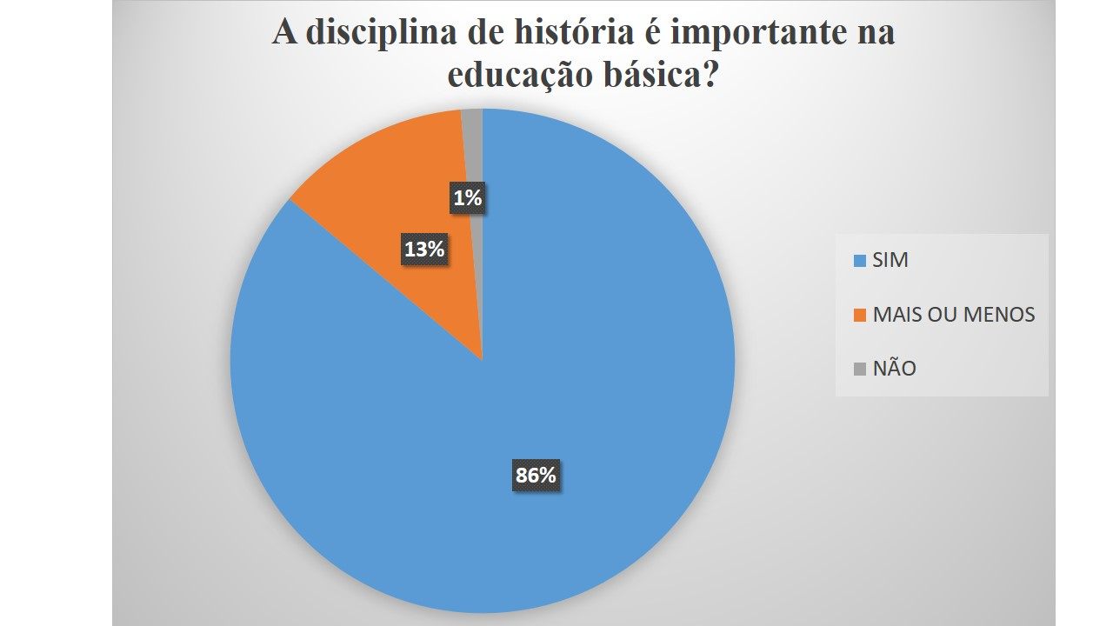

Fonte: Pesquisa realizada pelos autores, 2019

A resposta da segunda pergunta se encontra em forma de porcentagens, no gráfico a seguir e se refere a opinião emitida pelos alunos, no questionário sobre o aproveitamento e aprendizado com as participações dos pibidianos nas aulas de história em suas respectivas turmas.

**Gráfico 2.** Atuação dos pibidianos em sala de aula?

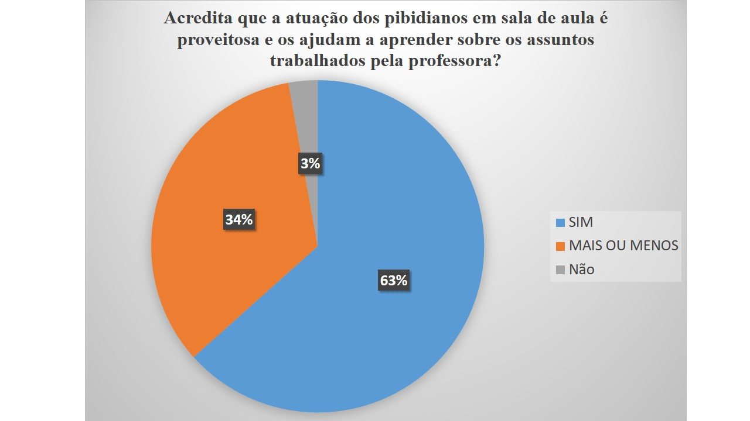

Fonte: Pesquisa realizada pelos autores, 2019

Na terceira questão, de resposta livre, referente as avaliações dos alunos sobre as metodologias usadas pelos pibidianos na realização das atividades desenvolvidas nas aulas; nas respostas, um grande número de alunos afirmou que “foge um pouco da rotina, mas dentro dos assuntos estudados” e “ajuda a revisar os assuntos anteriores e complementa o que estavam estudando no momento, o que facilita entender a professora”.

Por fim, a última pergunta, baseada nas experiências dessas participações, a maioria respondeu que acreditava serem produtivas e muitas elogiaram o projeto realizado anteriormente durante o mês de abril intitulado “TODO DIA É DIA DE ÍNDIO’’, com foco em debates sobre a história da temática indígena, cultura, religião e identidade, refutando o hábito de ser debatido sobre o índio apenas no dia 29 de abril. Nessa questão, sobre o projeto, um dos alunos respondeu que a atividade do PIBID “ajudou a conhecer algo novo, como por exemplo sobre a cultura indígena”, outro falou que dos temas trabalhados, o que mais gostou foi “dos índios porque é um dos assuntos que mais tenho dúvidas’’ e, para finalizar, entre algumas das respostas, outro aluno escreveu que “as experiências são ótimas, a melhor e que eu mais consegui compreender foi sobre os indígenas”.

**CONCLUSÃO.**

Diante das experiências descritas neste artigo, destacando a importância da vivência e do contato dos pibidianos na condição de responsáveis pela execução de projetos em sala de aula com alunos da educação básica, é perceptível que embora haja contratempos e certas limitações técnicas, essa relação entre o alunado e os bolsistas do PIBID contribuiu para a evolução e dinamização do aprendizado de ambos. As intervenções tiveram um saldo positivo para os envolvidos, pois por se tratar de graduandos no início da formação e lidar com o alunado de forma direta propiciou aos pibidianos uma percepção real da pratica docente, que é desde planejar e criar estratégias a, principalmente, se adaptar à realidade e atingir com êxito o que fora planejado.

As intervenções tiveram o intuito de integrar o PIBID à realidade escolar, de modo que fez com que as atividades do projeto se configurassem como uma extensão dos assuntos do livro didático, sem deixar as novas abordagens à parte; dessa forma, cada grupo se organizou em função das ações a ele destinadas em cada turma, aprendendo a compreender com a rotina dos alunos, com a personalidade e recepção de cada classe, de forma a desenvolver, da melhor maneira ,o que lhes foi destinado, usando uma linguagem mais acessível para não distanciar os alunos dos assuntos.

Portanto, conclui-se que a criação de estratégias no âmbito da sala de aula, de modo a incluir os pibidianos e fazer com que eles aprendam a lidar com os desafios do saber e do fazer pedagógico, se converteu em uma ação bastante positiva em muitos os aspectos; o intuito inicial foi alcançado e os bolsistas, a sua maneira, conseguiram se adaptar a essa forma de trabalhar com os alunos, prezando pela livre expressão, criando um ambiente onde duvidas são sanadas, obstáculos servem com propulsão ao crescimento, erros são reparados e a disciplina de história passa a ser vista como necessária para sociedade e para uma melhor formação intelectual, crítica e cidadã de cada aluno.

**REFERÊNCIAS BIBLIOGRÁFICAS.**

AGUIAR, Janaina Couvo. AGUIAR, Fernando José. Uma Reflexão Sobre o Ensino de História e Cultura Afro-Brasileira e Africana e a Formação de Professores em Sergipe. **Revista Fórum.** Vol7, n°4, p. 1-13, jan-jun 2010.

ALVES, Hilana de Oliveira; SANTOS, Maele. O lúdico e o ensino de história. **ANPUH.** Vol1, n°27, p.1-9, jun, 2013.

FÁVERO. Maria L.A. Universidade e estágio curricular: subsídios para discussão. Formação de professores: pensar e fazer. 1° ed. São Paulo: **Revista** **Cortez,** 1992.

FERREIRA, C.A.L et al. Relato de experiência do pibid interdisciplinar história, geografia e letras: olhares em convergência, vivências e aprendizados na educação básica. **Revista História Hoje,** vol4, n°7, p. 245-267, jun, 2015.

FREIRE , Paulo. Pedagogia da esperança: um reencontro com a pedagogia do oprimido. 1° ed. Rio de Janeiro: **Editora Paz** **e terra**, 1991.

FREITA, G. BARBARA. O indivíduo em formação: diálogos interdisciplinares sobre educação. 3° ed. **Cortez,** São Paulo, 1994.

MARTA, Borges et al. O pibid na escola: vivenciando estratégias e métodos para alfabetização. **EDUCERE,** vol1, n°2, p. 1-10

SOARES, Edilana Gonçalves Costa; ARAÚJO, Falcão Laudicéia; RAMOS, Natiane Santos. Vivências do bolsista ID do pibid: relato de experiências na escola municipal amigos da natureza. **EDUCERE,** vol1, n°7, p.15453- 15463, out, 2015.

SOARES, Kênia Mara Simões; MARMOL, Míriam. Pibid programa institucional de bolsas de iniciação à docência: sua importância para o docente dentro da educação. **Revista Digital FAPAM.** vol8, n°8, dez, 2017.

SOMERHALDER, Aline; ALVES, Fernando Donizete. Jogo e educação da infância: muito prazer em aprender. 1° ed. Curitiba: **CRV**, 2011.

TRINDADE, Fernanda Nardes. **Representação dos índios na escola: a experiência de uma oficina pedagógica.** Monografia (Licenciatura). Universidade de Brasília. Curso de Licenciatura em história do Instituto de ciências humanas. Curitiba – PR, 2013.

**AGRADECIMENTOS.**

Agradecemos aos alunos e a todo o corpo docente e pedagógico da Escola Estadual Graciliano Ramos pela acolhida desde a chegada dos pibidianos na escola, pois sem a troca de experiência e a permissão para o início das atividades na instituição não seria possível a realização das atividades descritas nesse artigo, além dos grandiosos debates e saberes compartilhados durante as intervenções, que possibilitaram a troca de conhecimentos.

A mediação da supervisora e professora mestra Deisiane da Silva Bezerra, que nos instruiu da melhor maneira possível, por meio de seus ensinamentos, ideias e compreensão. Foi um apoio muito importante para o nosso início na prática docente, momento no qual surgem muitos medos e dúvidas.

Também agradecer a professora Francisca Maria Neta, atual coordenadora do projeto do PIBID de história UNEAL Campus III e ao prof. Dr. José Adelson Lopes Peixoto que desenvolvem um papel muito maior de que professores, se convertendo em grandes amigos, compromissados com o futuro e o sucesso de cada membro do PIBID, sempre incentivando a pesquisa e a escrita acadêmica.

A CAPES, pelo financiamento do programa de iniciação à docência que ajuda jovens futuros professores a ter esse acesso à prática docente, no início do curso e a expandir seus conhecimentos, saindo apenas da teoria e indo direto para a prática.